**数字电路**

**1、什么叫做竞争冒险现象，怎么解决？**

竞争：在组合电路中，信号经由不同的途径达到某一会合点的时间有先有后，这种现象称为竞争。

冒险：由于竞争而引起电路输出发生瞬间错误现象称为冒险。表现为输出端出现了原设计中没有的窄脉冲，常称其为毛刺。

竞争与冒险的关系：有竞争不一定会产生冒险，但有冒险就一定有竞争

解决方法：一是添加布尔式的消去项，二是在芯片外部加电容。

竞争(Competition): 在组合逻辑电路中，某个输入变量通过两条或两条以上的途径传到输出端，由于每条途径延迟时间不同，到达输出门的时间就有先有后，这种现象称为竞争。把不会产生错误输出的竞争的现象称为非临界竞争。把产生暂时性的或永久性错误输出的竞争现象称为临界竞争。

冒险(risk)：信号在器件内部通过连线和逻辑单元时，都有一定的延时。延时的大小与连线的长短和逻辑单元的数目有关，同时还受器件的制造工艺、工作电压、温度等条件的影响。信号的高低电平转换也需要一定的过渡时间。由于存在这两方面因素，多路信号的电平值发生变化时，在信号变化的瞬间，组合逻辑的输出有先后顺序，并不是同时变化,往往会出现一些不正确的尖峰信号，这些尖峰信号称为"毛刺"。如果一个组合逻辑电路中有"毛刺"出现，就说明该电路存在冒险。

竞争冒险(Competition risk)产生原因：由于延迟时间的存在，当一个输入信号经过多条路径传送后又重新会合到某个门上，由于不同路径上门的级数不同，或者门电路延迟时间的差异，导致到达会合点的时间有先有后，从而产生瞬间的错误输出。

判别方法：

1、代数法：逻辑函数表达式中，若某个变量同时以原变量和反变量两种形式出现，就具备了竞争条件。去掉其它变量，留下有竞争能力的变量，如果表达式为：F=A+/A,就会产生“0”冒险；F=A*/A，就会产生“1”冒险。

2、卡诺图法: 只要在卡诺图中存在两个相切但不相交的圈（“0”冒险是1构成的圈，“1”冒险是0构成的圈），就会产生冒险。

消除方法：

1、修改设计法: a、代数法，在产生冒险现象的逻辑表达式上，加上冗余项或乘上冗余因子；b、卡诺图法，将卡诺图中相切的圈用一个多余的圈连接起来。

2、选通法: 在电路中加入选通信号，在输出信号稳定后，选通允许输出，从而产生正确输出。滤出法: 由于冒险脉冲是一个非常窄的脉冲，一二可以在输出端接一个几百微法的电容，，将其滤出掉。

常用消除方法：1、接入[滤波电容](http://baike.baidu.com/view/734782.htm)；2、引入选通脉冲；3、修改逻辑设计；4、.利用可靠性编码；5、引入封锁脉冲。

**2、数字电子技术和模拟电子技术的联系和区别**

联系：数字和模拟往往是密不可分的，举手机为例吧，手机的信号接收和发射还有这些微小信号的放大都是标准的模拟电路，而数据的处理，视频音频的处理都是通过数字信号的方法来处理的。其他产品里面也是一样的，模拟和数字都是结合存在的

区别：

模拟电子技术是一门研究半导体二极管、半导体三极管和场效应管为关键电子器件，包括功率放大电路、运算放大电路、反馈放大电路、信号运算与处理电路、信号产生电路、电源稳压电路等的学科，

数字电子技术主要研究各种逻辑门电路、集成器件的功能及其应用，.逻辑门电路组合和时序电路的分析和设计、 集成芯片各脚功能。555定时器等。

数字技术依靠电流的有无或电压的高低分别代表1或0，只要电流或电压不高于某上限值，都会被认为代表0；只要电流或电压不低于某下限值，都会被认为代表1，当然同一电路中下限值一定大幅度高于上限值，电流或电压略高或略低写并不影响其含义，因而具有比模拟电路好得多的抗干扰性。数字技术在表达复杂信号往往采用串行或并行编码的方式。

而模拟技术是依靠电流的大小或电压的高低来表达信号含义的，只要干扰信号影响到电流的大小或电压的高低，就会信号含义，引起干扰。

简单来说，模拟技术依靠控制电流大小变化来实现功能，抗干扰性差。 数字技术依靠电流中包含的数字信号来实现功能，抗干扰性很好 。模拟电子技术重要是考转化成模拟信号来处理，而数字电子技术是转化成数字信号

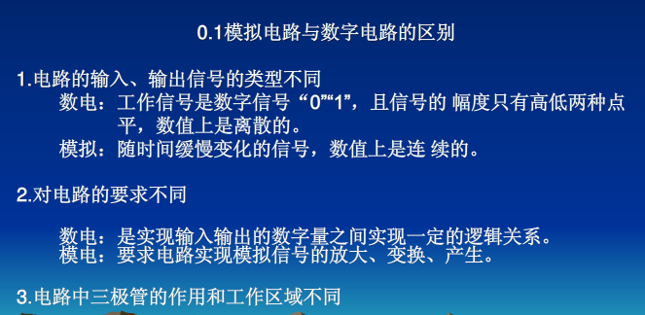

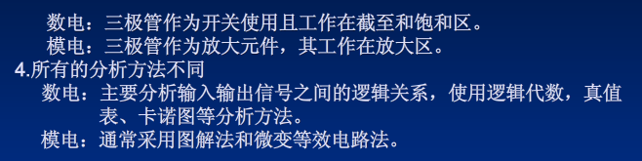

1. **真值表：**逻辑门所有输入情况及对应输出的表格
2. **德摩根定律**

(AB)’=A’+B’ (A+B)’=A’B’

1. **最小项表达式、最大项表达式**

最小项：在有n个变量的逻辑函数中，若m为含有n个变量的乘积项，而且这n个变量都是以原变量或反变量的形式出现，则m是这一组输入变量的最小项。（如ABCD）n变量的最小项有2^n个。（三变量，m0=A’B’C’,m7=ABC）

最大项指的是：在n个变量的逻辑函数中，若m为包含n个变量的和，且这n个变量都是以原来变量或者反变量的形式出现。（如A+B+C+D），则m是这一组输入变量的最大项

1. **卡诺图**

卡诺图：以2^n个小方块分别代表n变量的所有最小项，并将它们排列成矩阵，而且使得几何位置相邻的两个最小项在逻辑上也是相邻的（只有一个变量不同）。

化简：将所有按矩形排列的1全部圈成若干个相邻组，每个矩形的巩固变量就是化简的结果。

1. **CMOS反相器电路图和导通条件（数电P65）**

（静态功耗小，输出摆幅大，抗干扰能力强）

1. **三态输出的门电路：**具有输出使能控制，除了高低电平外，还有可能出现高阻态（Z）。

当输入无效时，输出为高阻态。

1. **上拉电阻、下拉电阻**

上拉就是将不确定的信号通过一个电阻钳位在高电平，电阻同时起限流作用。下拉同理，也是将不确定的信号通过一个电阻钳位在低电平。

1. **组合逻辑电路，时序逻辑电路**

组合逻辑电路在逻辑功能上的特点是任意时刻的输出仅仅取决于该时刻的输入，与电路原来的状态无关。

而时序逻辑电路在逻辑功能上的特点是任意时刻的输出不仅取决于当时的输入信号，而且还取决于电路原来的状态，或者说，还与以前的输入有关。

1. **译码器，编码器，数据选择器**

译码器（decode）的逻辑功能就是将输入的代码翻译成另外一种代码输出。例子：在微机当中对存储器扩展，用译码器实现对不同地址的存储芯片进行访问（译码输出用作选通信号）

编码器(encode)的逻辑功能是将一组编码输入的每一个信号编成一个与之对应的输出代码（译码器的逆过程）

数据选择器：从输入的一组数据中选出一个送入输出端，所选中的数据由输入的地址代码指定。

1. **锁存器与触发器**

数电中的锁存器与触发器都是能够存储一位二值代码的存储单元电路，都具有两个能自行保持稳定的状态；与锁存器不同，触发器的状态转换是在时钟信号的触发下完成的。

1. **同步时序电路、异步时序电路**

同步：所有触发器由同一个时钟信号控制，触发器的状态变化是同时进行的。

异步：至少有一个触发器的时钟信号源与其他触发器不同。

1. **RAM与ROM的区别和分类**（见微机简答题）
2. **存储器容量： $2^{n}×位数m$**

**字扩展：**n增加；**位扩展：**m增加

1. **现场可编程门阵列（FPGA）**

FPGA适用于特定集成电路设计过程的一种半定制的集成电路。即解决了定制电路不足，又克服了原有可编程器件门电路数有限的缺点。FPGA有丰富的触发器和IO引脚，可通过编程实现内部各模块的互连。而且在掉电后，FPGA恢复成白片，内部的逻辑关系消失，所以FPGA可以反复使用。

1. **D/A转换器、A/D转换器**

D/A转换器输入是二进制数，输出是与二进制数相关的模拟量

解码器——零阶保持器——平滑滤波器

A/D转换器经过采样、保持、量化、编码四个步骤完成。

采样：对模拟量进行一系列离散时间的取值，得到离散时间上的模拟量；

保持：在两次采样之间将采样的模拟信号存储起来，形成一个矩形波；

量化：每个离散时间点的数值也是不连续的，需要量化成为某个最小数量单位的整数倍。

编码：将量化结果用二进制代码表示。

1. **逐次逼近型AD转换器**

由电压比较器与DA转换器实现。大致过程是，AD转换器输入最高位1，与输入电压比较，来确定AD转换器的最高位，然后确定次高位，以此类推

1. **什么是TTL器件，与CMOS器件的区别？**

TTL电路是采用双极型三极管作开关元件的电路。TTL是三极管-三极管逻辑的缩写。

区别： TTL为电流控制器件，速度快，功耗大

CMOS为电压控制器件，静态功耗小，但对干扰比较敏感

**20.PCM 编码**

在光纤通信系统中，光纤中传输的是二进制光脉冲"0"码和"1"码，它由二进制数字信号对光源进行通断调制而产生。而数字信号是对连续变化的模拟信号进行抽样、量化和编码产生的，称为PCM（pulse code modulation），即脉冲编码调制。这种电的数字信号称为数字基带信号，由PCM电端机产生。